亳州市博物馆2023年度工作总结
“博物馆是保护和传承人类文明的重要场所，文博工作者使命光荣、责任重大。”2023年市博物馆积极创新展览展示，推动文物活化利用，紧紧围绕市文化旅游体育局的工作思路和年初制定的岗位责任目标，在往年活动开展情况基础上，总结经验，拓展创新，持续丰富社教活动内容，筑牢文物安全，并借助数字化设施设备，进一步拓宽服务惠及面，发挥文化阵地作用，现将工作开展情况汇报如下：
（一）做好接待、安全等工作，提升日常管理和免费开放服务水平。积极落实场馆清洁、卫生工作，引导游客做好个人防护。坚持每周二至周日免费对外开放，重大节假日不闭馆，全天候接待观众。
（二）紧抓安防建设，做好博物馆各项提升改造项目。完成博物馆双电源改造，积极推进市博物馆安全隐患排查，开展安全隐患排查12次，建筑消防设施巡查365次，防火检查12次，维修消防设施故障5次，消防应急救援演练2次，与辖区派出所、社区联合开展志愿治安巡逻12次；完成技防系统优化更新，开展技防系统安全检查12次，切实保障文物安全，营造安全旅游环境；完成博物馆展陈提升改造，历时两个月，全新亮相的博物馆基本陈列具有三大特点：一是以文物安全为核心，更新恒温恒湿的现代化展柜，建设馆藏文物保存环境调控系统、恒温恒湿系统，增置文物专用储藏柜架、文物囊匣等设备及对库区进行改造，让文物得到有效保护。二是以展陈效果为核心，更加注重观展流线和空间布局。三是以体验表达为核心，设置了多媒体展示、虚拟现实体验、互动投影、触摸屏幕查询等多种互动设施，让游客观展体验更丰富。
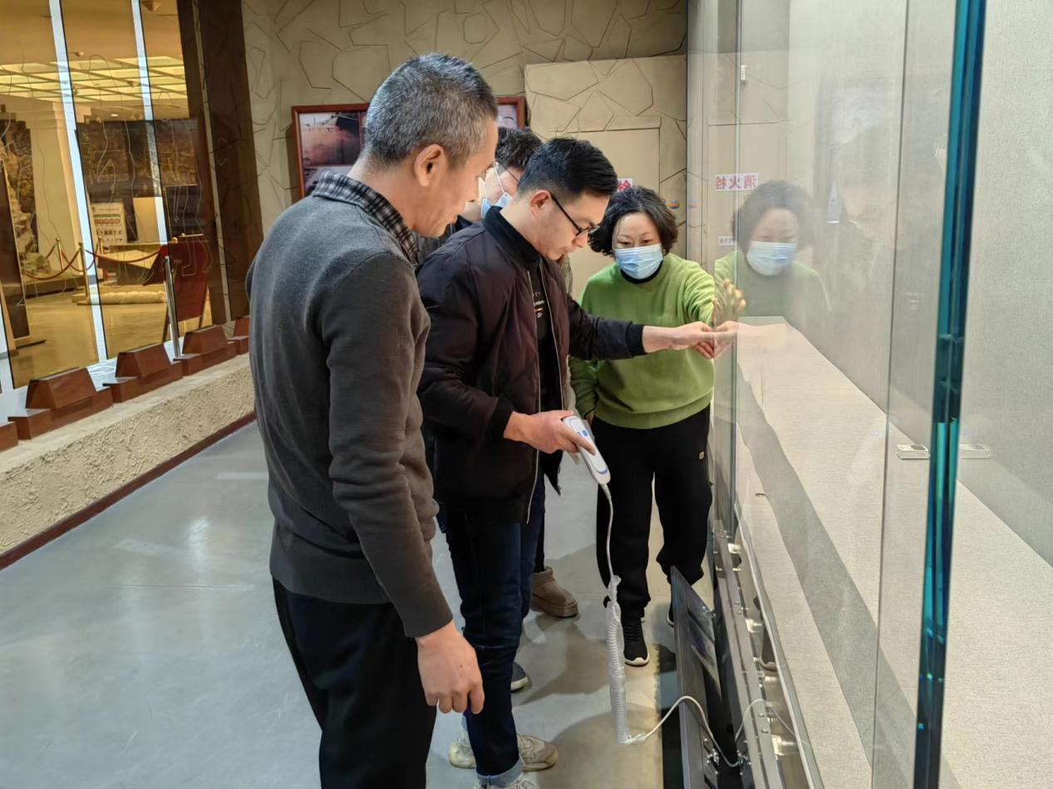
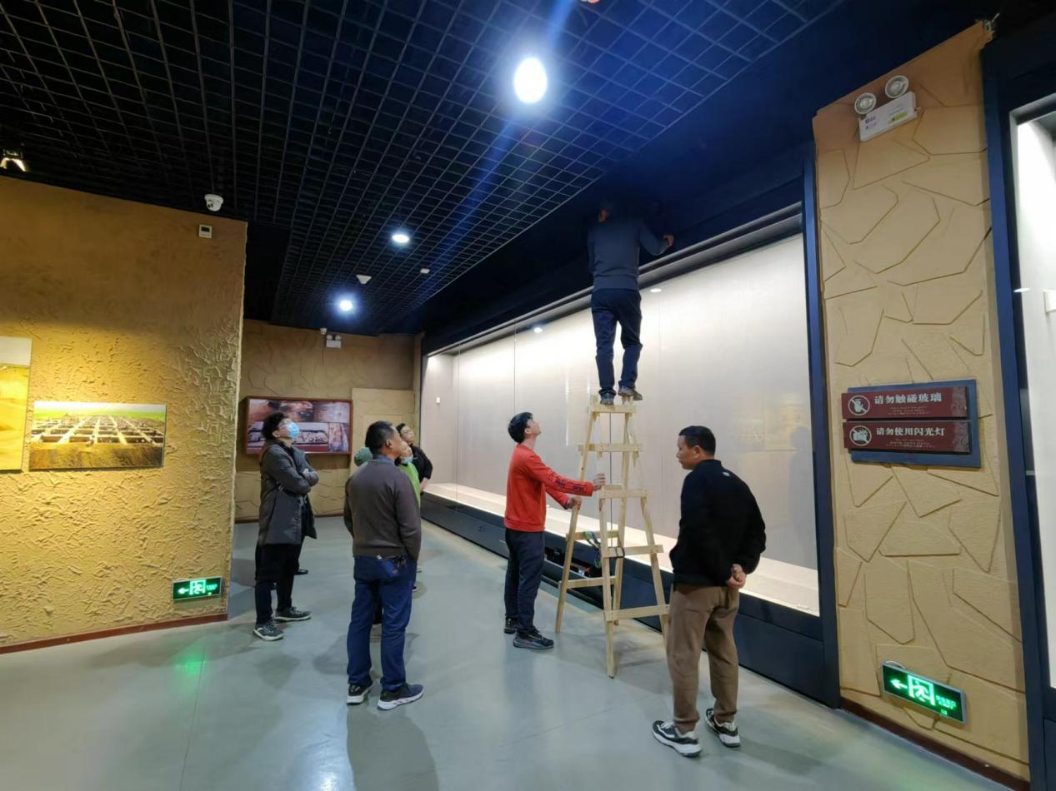
展厅陈展提升改造施工图
（三）举办各类展览，不断丰富市民的精神文化生活。精心组织开展“大展宏兔”——癸卯新春生肖文物图片联展、玉兔迎春——亳州市书画篆刻艺术展、曹操宗族墓群文字砖拓片全国巡展·六安站和黄山站、璀璨星光——凌家滩文化图片联展、画长人意静——陇西、会宁、靖远楹联联展，六载· 千年——亳州建设工程六年考古成果展、“我在博物馆画文物”全省青少年绘画大展2023年启动暨2022年颁奖活动、“迎国庆”梁巘书法收藏展、“快乐健身迎新年”亳州市体育文化书画摄影展、春和景明——全市书画篆刻剪纸作品展、2023年亳州市六一少儿书画大展、谯陵墨林三友书展、纪念延安双拥运动80周年暨亳州市第四届双拥主题作品展、安徽省书画名家邀请展暨亳州市观论海书画院成立书画展、“学习贯彻二十大 砥砺奋进新征程”亳州市书法美术摄影剪纸展、安徽省书画名家邀请展暨亳州市观论海书画院成立书画展、安徽亳州·上海奉贤书法交流展、“听党话·感党恩·跟党走 纪念毛泽东诞辰130周年——亳州市惠风书社第五次书画摄影作品展”、中国历代铜镜展等专题展览20场。
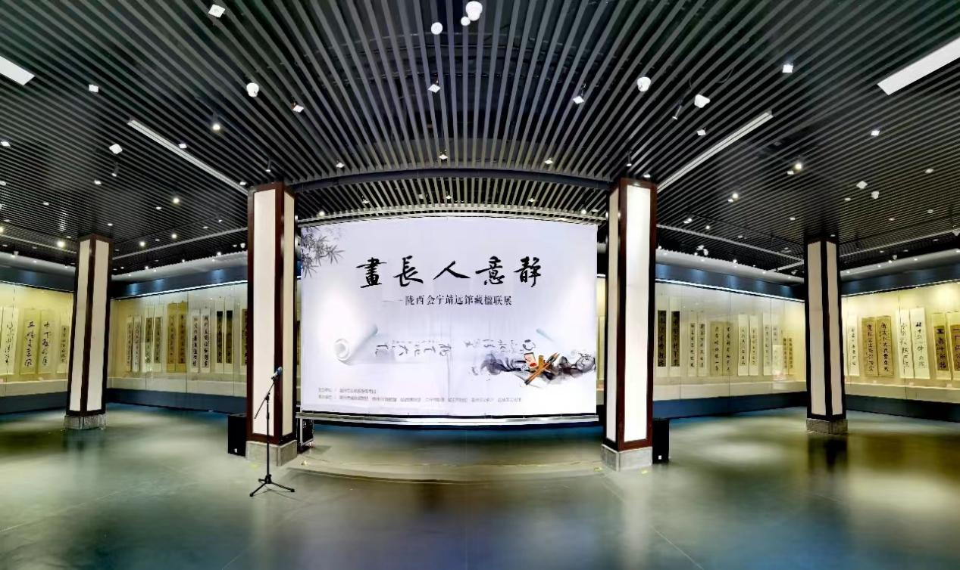
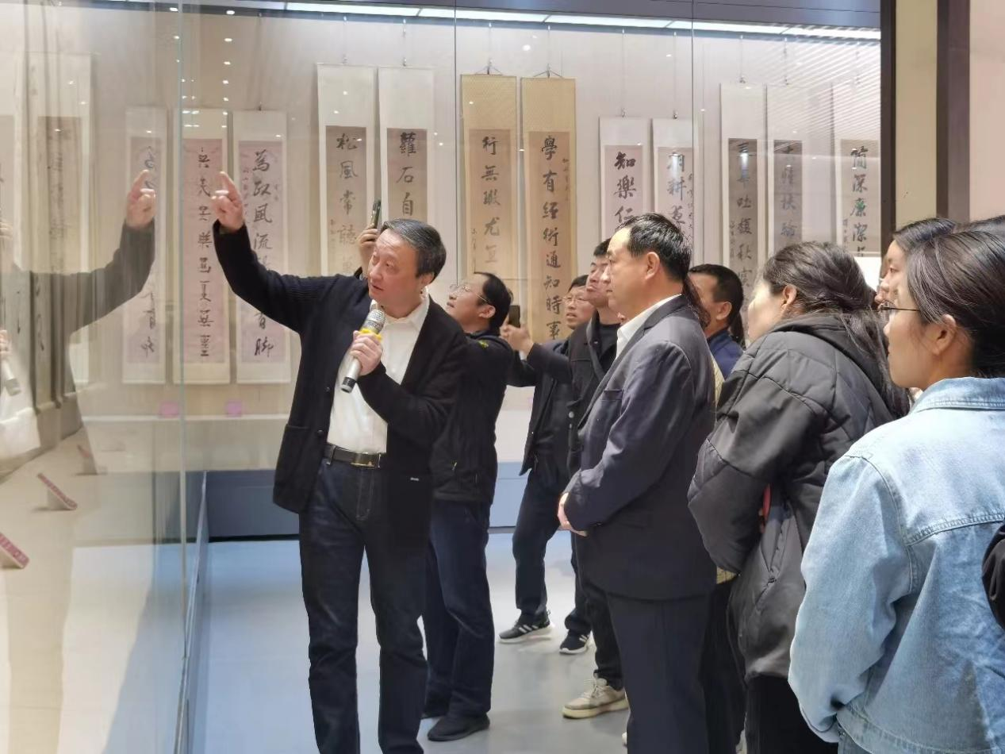
陇西会宁靖远馆藏楹联联展
（四）打造“亳博学堂”教育品牌，开展精品社教活动。举办“我们的节日 · 春节”“我们的节日·精神的家园”元宵节猜灯谜活动、“我们的节日 · 清明”“我们的节日·精神的家园”端午节等系列活动；举办“亳博课堂”文化进基层活动，陆续走进亳州市第一小学、第二小学、风华小学等校开展“博物馆里的上下五千年历史”“博物馆里的中华文明-亳州文化寻源”等公益课31场；举办小小讲解员暑期研学夏令营，选拔出50名青少年进行为期一个月的培训；在周六、周日及国家法定节假日推出“非遗传承系列”“千古一亳系列”“中华传统佳节系列”“颂党恩 悟初心——诵读红色经典故事”等系列课程，累计开课43场次；2023年线上线下开展社教活动量共463场次，位居全省第一。
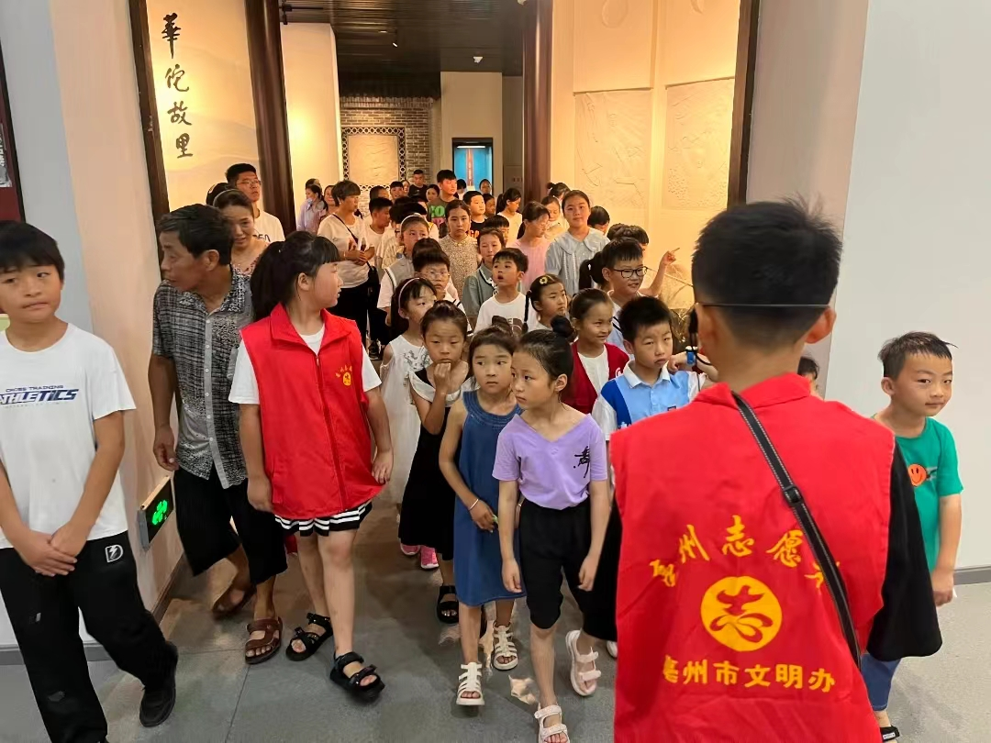
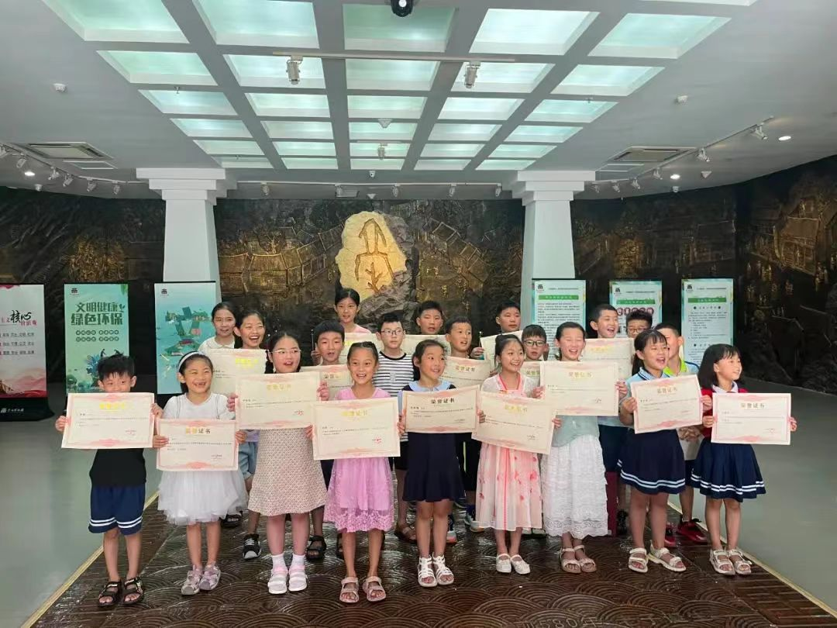
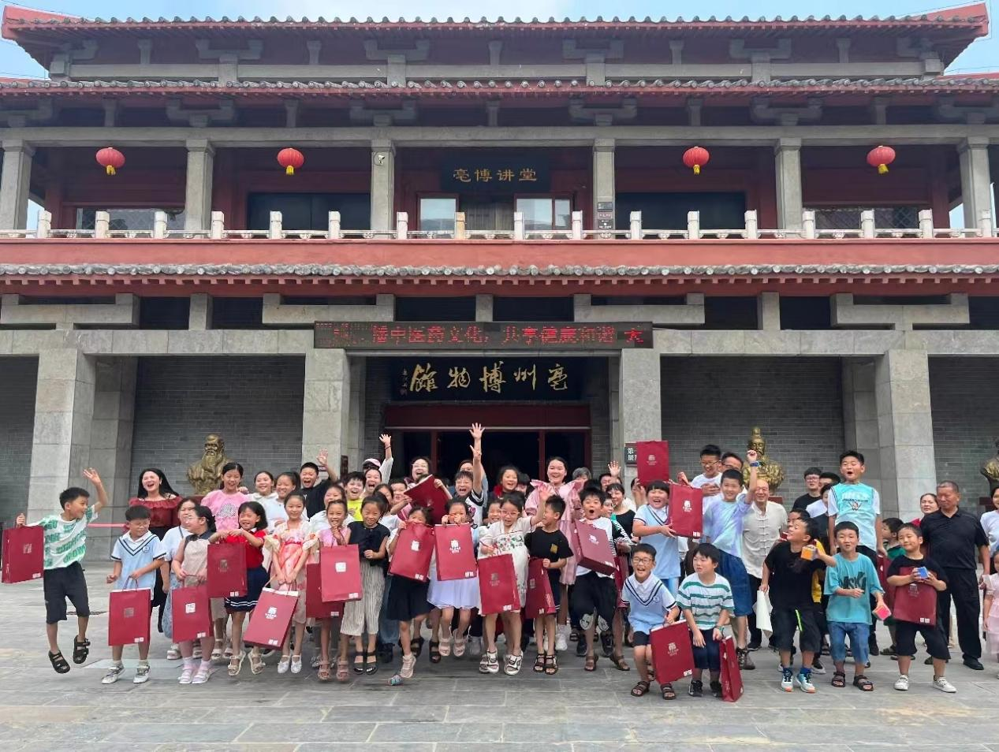
小小讲解员暑期研学夏令营
（五）以厚重的“亳”文化为主线打造博物馆欢乐奇妙夜系列活动。推出“活化文物 探秘非遗”亳州市博物馆、文化馆奇妙夜，“520博物馆之夜”——博物馆文化馆欢乐奇妙夜暨文创非遗集市系列活动，亳州市非遗购物节、非遗美食节、亳州市“文艺轻骑兵”惠民展演等奇妙夜活动3场，吸引了2万余名群众参与。
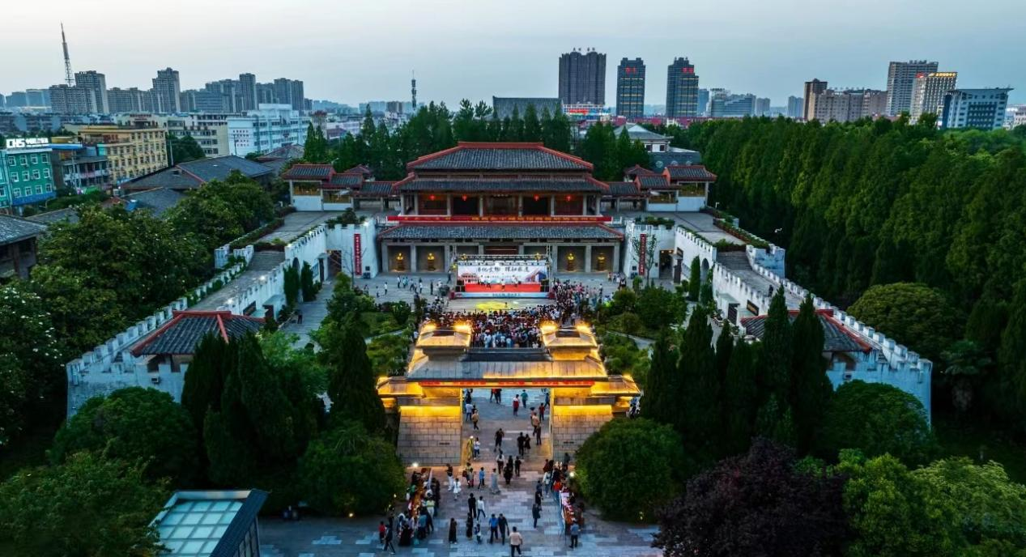
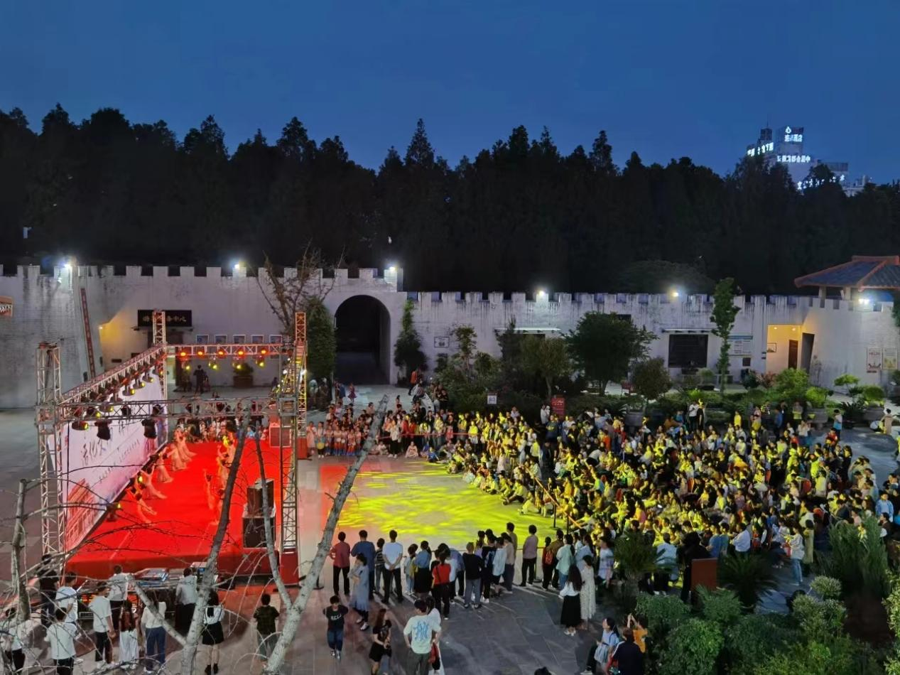
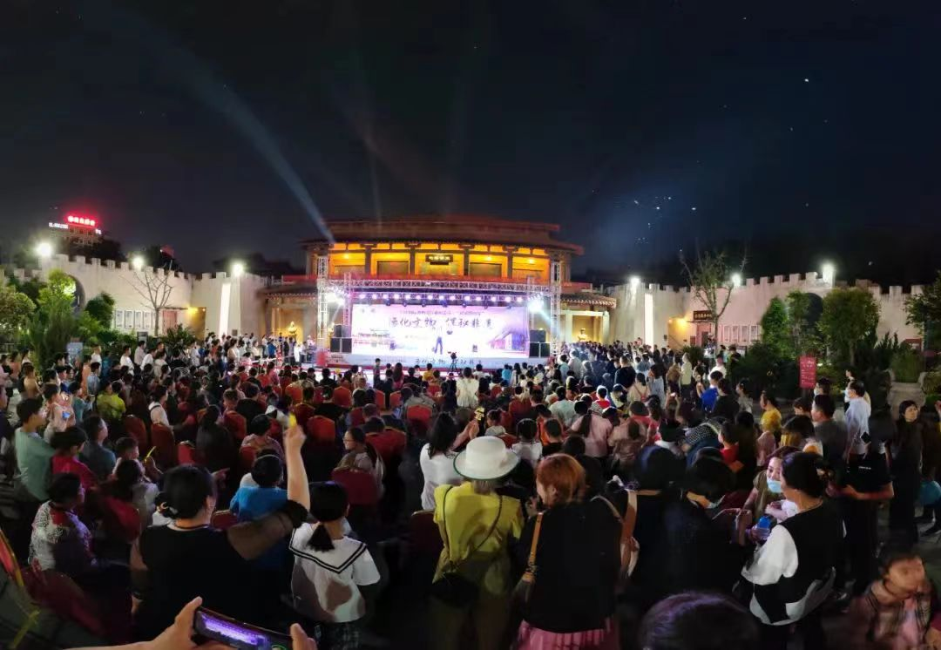
“活化文物 探秘非遗”系列活动
（六）举办“我在博物馆画文物”全省青少年绘画大展2023年启动暨2022年颁奖活动。全省各地百余家文博单位、数万名青少年参赛，新设全省博物馆文创产品展销、非遗展示展销、获奖选手免费畅游亳州景区、“我在博物馆画文物”写生活动实地培训等项目，促进了绘画大展与旅游消费的有机融合。市博物馆于2016年启动“我在博物馆画文物”全市青少年儿童绘画大赛，已成功举办六届。其中2021年度该活动在省文化和旅游厅的重视下升级为省级赛事，成功举办了2021安徽省首届“我在博物馆画文物”青少年绘画大展，在全省各大博物馆进行获奖作品展跨年巡展，促进各地的馆际交流，也为全省文化事业繁荣的发展助力，全面展现全省青少年儿童的绘画水平与艺术普及的成果，用绘画艺术构建通往历史文化的桥梁，增强青少年儿童对优秀传统文化特别是红色历史文化的认同感和自豪感。
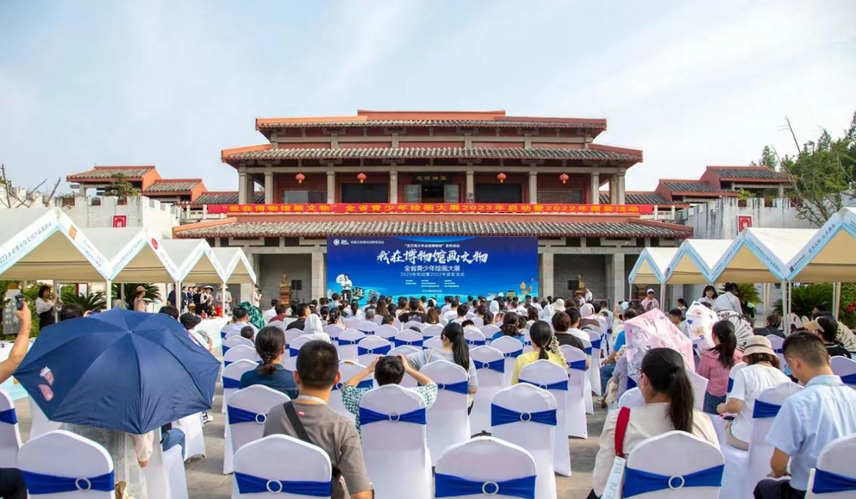
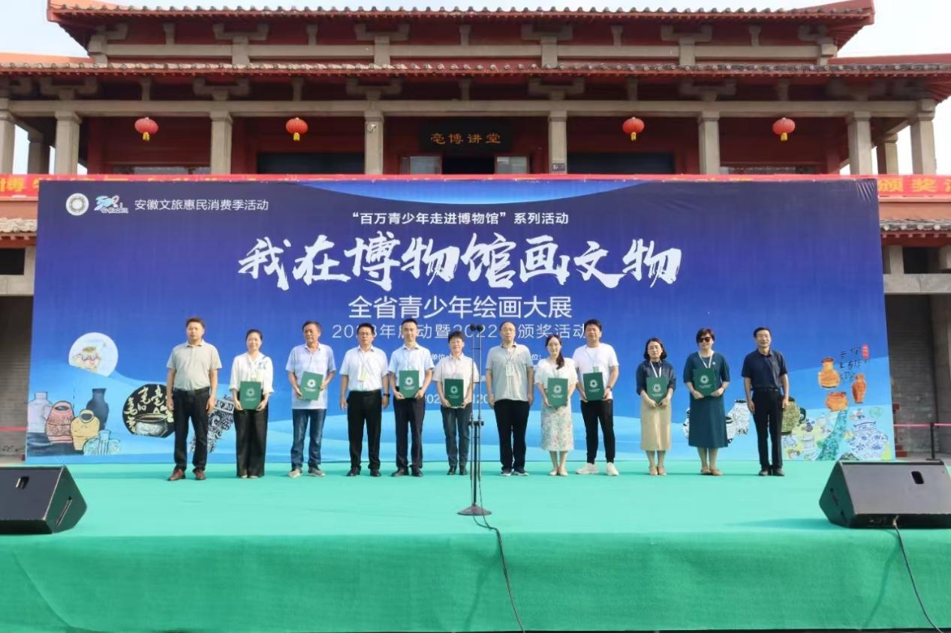
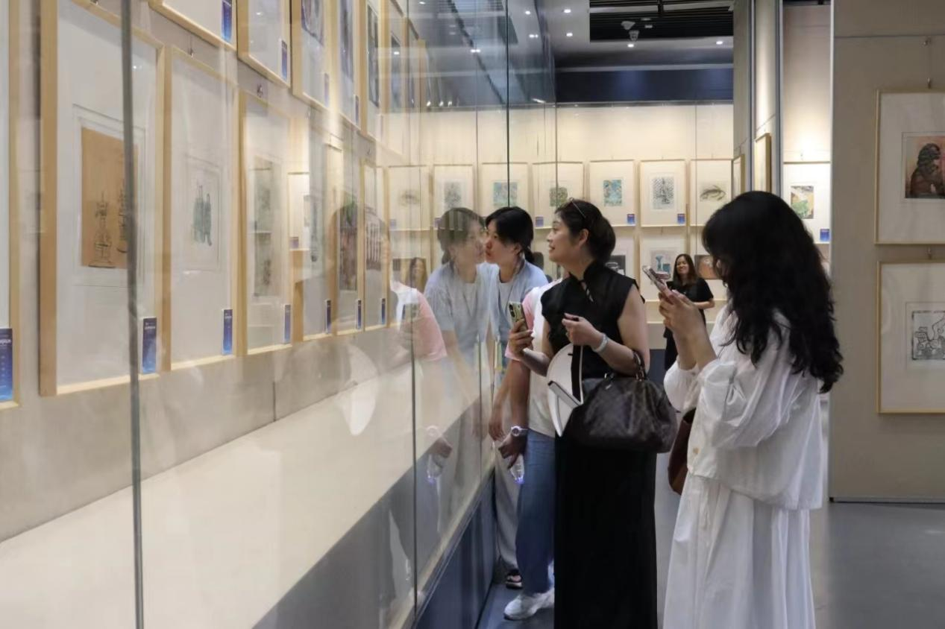
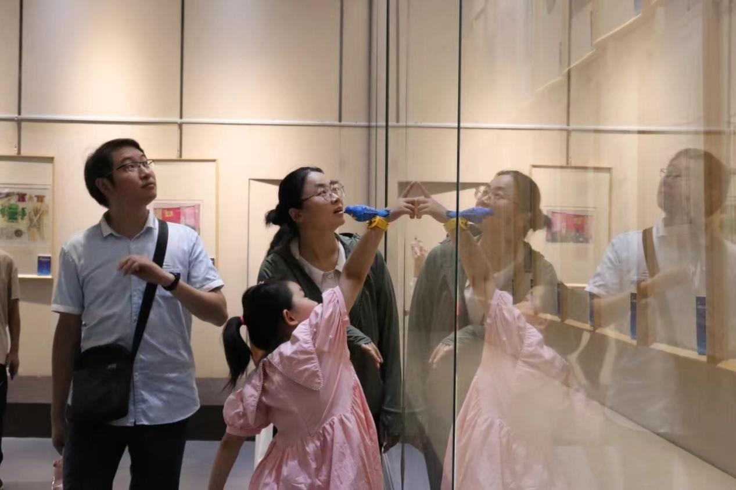“我在博物馆画文物”2023年启动暨2022年颁奖活动
（七）依托“亳州市博物馆”微信公众平台，展现各类丰富内容。2023年以来发布党史类文章226篇，例如《红色烙印——革命文物的故事》第一季展播、我在博物馆学党史、主题教育有声书|《习近平著作选读》第一卷和第二卷等；亳州历史名人小课堂28篇，例如华佗的故事、真实的曹操、张良等；相约安徽·向春而行26篇，例如百家媒体采风团品味亳州、华佗百草园芝樱花进入盛放时期、花动亳州春色&老庄故里逍遥游等；文博说45篇，例如文博说|你好，我是曹植、日啖荔枝三百颗？汉代的岭南人或许还喜欢……文博说丨泪目！网友的脑洞《逃出大英博物馆》竟然真被拍出来了！
（八）开展文物鉴定、接收等工作。邀请省鉴定站专家来馆鉴定文物，鉴定工作涉及陶器、瓷器、青铜器、砖瓦、古籍等文物类别，鉴定文物近两百五十件（套），通过专家组细致鉴定，确定市博物馆新增二三级珍贵文物一百二十余件（套）。接收市文保中心、谯城区公安分局移交文物，共计三百一十余件套，包含陶器、青铜器、瓷器以及部分铁器。对馆藏四千多件套藏品进行了全面清点、整理，为《亳州市博物馆预防性保护方案》库房部分的实施做好准备工作，建立恒温恒湿系统，对展厅展柜进行全面提升改造，更好保护文物安全和文物存放质量，让文物有一个安全舒适的环境。积极申报2024年国家文物局文物修复专项资金，编制了《亳州市博物馆馆藏青铜器文物保护修复方案》《亳州市博物馆馆藏陶瓷器文物保护修复方案》《亳州市博物馆馆藏文字砖保护修复方案》，其中《亳州市博物馆馆藏青铜器文物保护修复方案》和《亳州市博物馆馆藏陶瓷器文物保护修复方案》已通过省文物局批复。
（九）亳州文化系列丛书《亳州书法——从文物中生长出来的书法精神》编辑完成。文物作为中国历史的精髓，蕴藏着无限的生命力，凝聚着璀璨的时代精神，这是一种真正的普世之美。本书用书法和文字发展脉络来诠释渠辈的历史地位，让亳州书法艺术遗珍在盛世中绽放华彩篇章。
（十）积极参与城市文明创建，丰富创建内涵。积极开展创建全国文明城市自查，围绕《亳州市创建全国文明城市实地考察指导手册》以及摸底排查记录中发现的问题，自查自纠、举一反三、逐项整改，不断强化目标管理责任制，取得了良好的成效。

